活動名稱 | 落實校園食品查核工作
活動地點 | 合作社
參與人員 | 查核人員
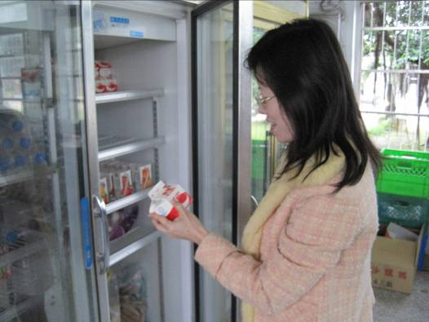 |  | 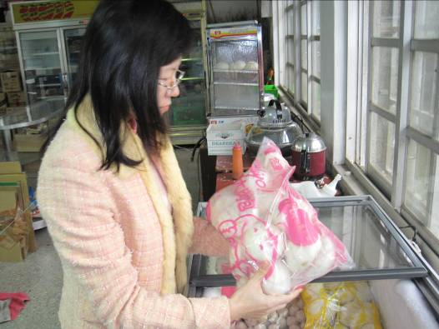
落實校園食品查核工作 |  | 落實校園食品查核工作
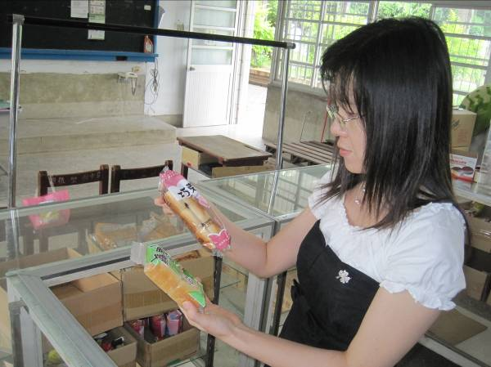 |  | 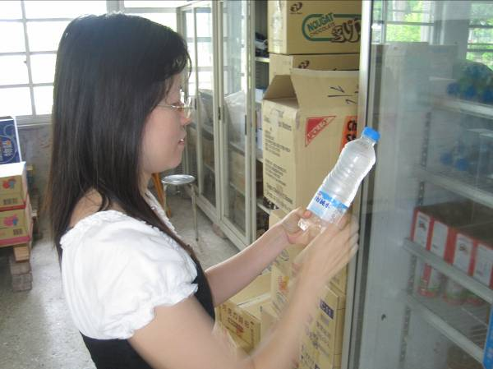
落實校園食品查核工作 |  | 落實校園食品查核工作
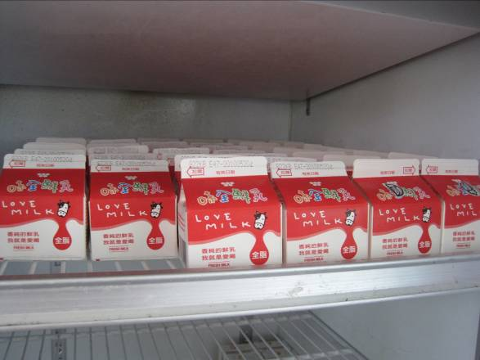 |  | 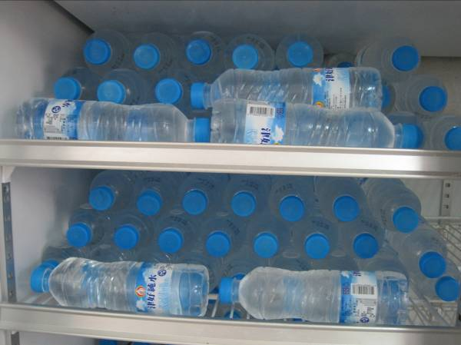
合作社販賣物符合規定 |  | 學校不提供含糖飲料及零食
活動主題：落實校園食品查核工作

活動主題：販售食品自主管理檢核表查核紀錄完整

活動名稱 | 販售食品自主管理檢核表查核紀錄完整
活動地點 | 合作社
參與人員 | 合作社人員
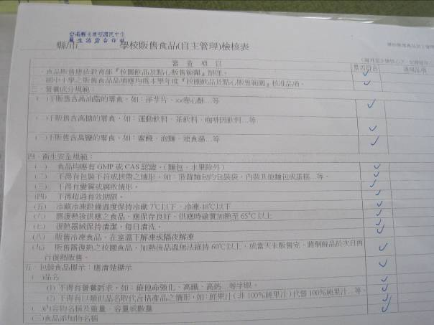 |  | 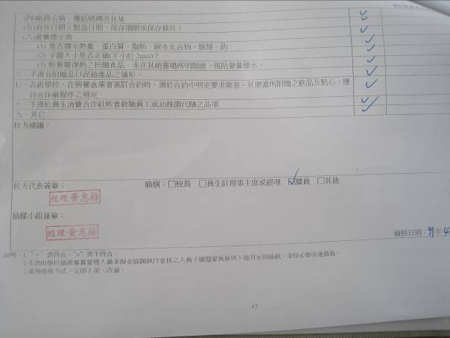
依照規定按時填寫販售食品自主管理檢核表 |  | 依照規定按時填寫販售食品自主管理檢核表
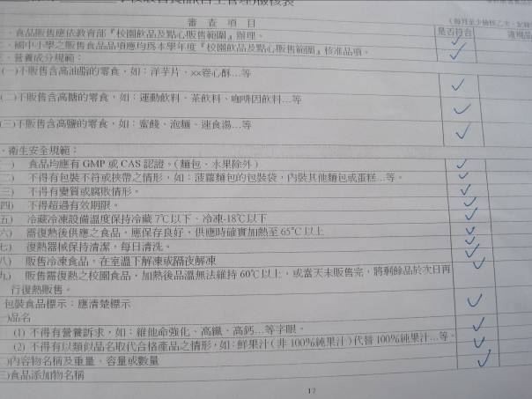 |  | 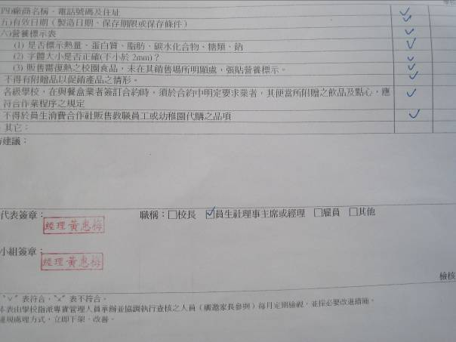
依照規定按時填寫販售食品自主管理檢核表 |  | 依照規定按時填寫販售食品自主管理檢核表
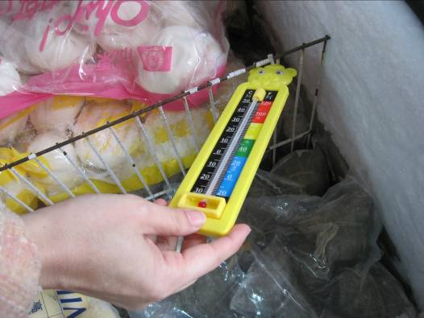 |  | 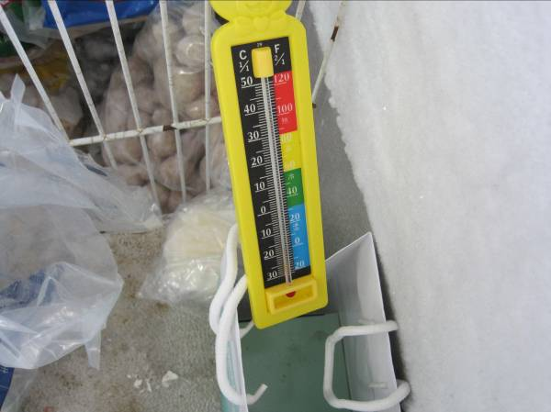
落實校園食品查核工作  （冰箱冷凍溫度符合規定溫度） |  | 落實校園食品查核工作  （冰箱冷凍溫度符合規定溫度）

